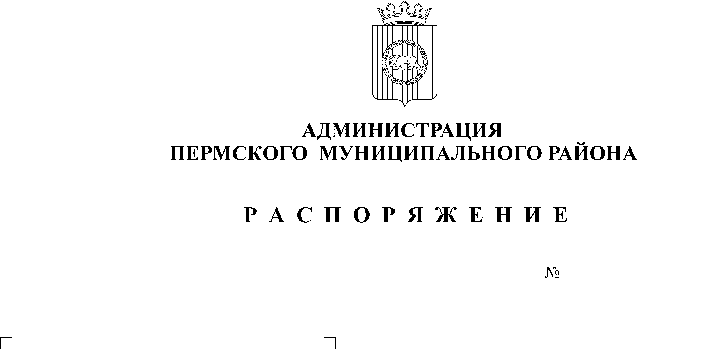
О проведении конкурса «Лучший муниципальный
служащий в Пермском муниципальном
районе» в 2013 году

03.09.2013
157-р
В целях повышения престижа муниципальной службы Пермского муниципального района, распространения передового опыта муниципального управления, выявления лучших муниципальных служащих администрации Пермского муниципального района и поощрения их за значительные достижения в области муниципальной службы:
1. Провести в 2013 году конкурс "Лучший муниципальный служащий в Пермском муниципальном районе" (далее - конкурс).
2. Утвердить прилагаемый состав конкурсной комиссии конкурса "Лучший муниципальный служащий в Пермском муниципальном районе".
3. Разместить объявление о проведении конкурса на официальном сайте Пермского муниципального района (www.permraion.ru) до 10 сентября 2013 года.
4. Провести конкурс в трехмесячный срок со дня размещения информации о проведении конкурса в указанном порядке.
5. Контроль исполнения распоряжения возложить на заместителя главы администрации муниципального района, руководителя аппарата В.К. Залазаева.

Глава администрации
муниципального района И.В.Бедрий

УТВЕРЖДЕН
распоряжением администрации
муниципального района
от 03.09.2013 № 157-р

СОСТАВ
конкурсной комиссии конкурса «Лучший муниципальный служащий в Пермском муниципальном районе»*

№ |  | Должность
1. | Председатель конкурсной  комиссии | Глава администрации муниципального района
2 | Заместитель председателя конкурсной комиссии | Заместитель главы администрации муниципального района, руководитель аппарата администрации
3 | Секретарь конкурсной  комиссии | Главный специалист общего одела (специалист по кадрам)
4 | Член конкурсной комиссии | Заместитель главы администрации муниципального района по социальному развитию
5 | Член конкурсной комиссии | Заместитель руководителя аппарата администрации
6 | Член конкурсной комиссии | Начальника юридического отдела
7 | Член конкурсной комиссии | Консультант по вопросам муниципальной службы и трудовому праву
8 | Член конкурсной комиссии | Начальник общего отдела
9 | Член конкурсной комиссии | Главный специалист общего одела (специалист по награждению)

*Персональный состав конкурсной комиссии определяется по лицам, замещающим соответствующие должности (исполняющим обязанности по соответствующим должностям) на день заседания.

